В городе Екатеринбурге с 12 марта по 31 мая 2014 года проходит акция
«Притормози»
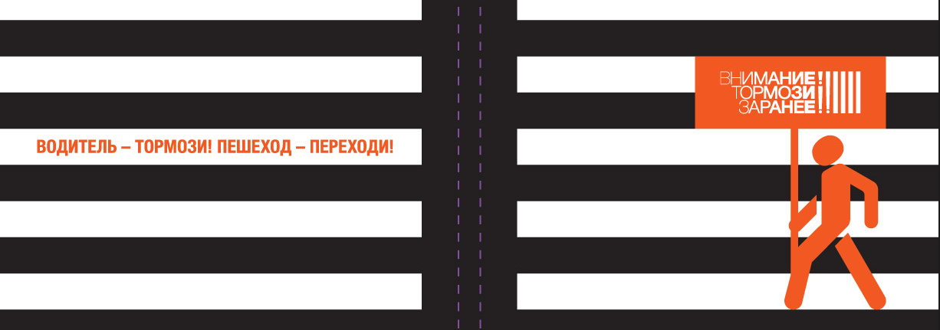
Цель — сократить число аварий, происходящих из-за нарушения водителями правил проезда нерегулируемых пешеходных переходов. Наша задача – донести до водителей, что очень важно заблаговременно снижать скорость перед «зеброй».
На территории города Екатеринбурга за 4 месяца произошло 386 ДТП, в которых 40 погибло, 507 получили травмы различной степени тяжести, из них 35 ДТП произошло на пешеходных переходах, в которых 3 человека погибло, в том числе один ребенок, 33 – ранено.
